嘉義縣 梅圳 國民 小 學
110學年度雙語國家政策－口說英語展能樂學計畫
子計畫2-1：國民中小學英語日活動成果報告表
活動名稱 | 聖誕英語動起來 |  | 辦理日期 | 110年12月24日
辦理地點 | 梅圳國小中走廊與各班教室 |  | 參加人數 | 22
成果摘要-活動內容介紹及特色說明  (列點說明) | 1.於午餐時間(12時15分至12時20分)學童收聽ICRT廣播。  2.於12月上課日午餐時間(12時00分至12時15分)播放聖誕歌曲。  3.結合英語節慶課程進行「聖誕節」的節慶活動，練習英語的表達與書寫。  4.訂12月24日為英語日，進行「聖誕節」英文單字闖關活動，聖誕老公公（校長）與馴鹿（家長會長）到各班贈送禮物，學童唱英文聖誕歌曲歡迎。  5.利用藝文課，指導學生做聖誕卡片並書寫聖誕英文單字
檢討或建議事項
照片說明（4-10張）
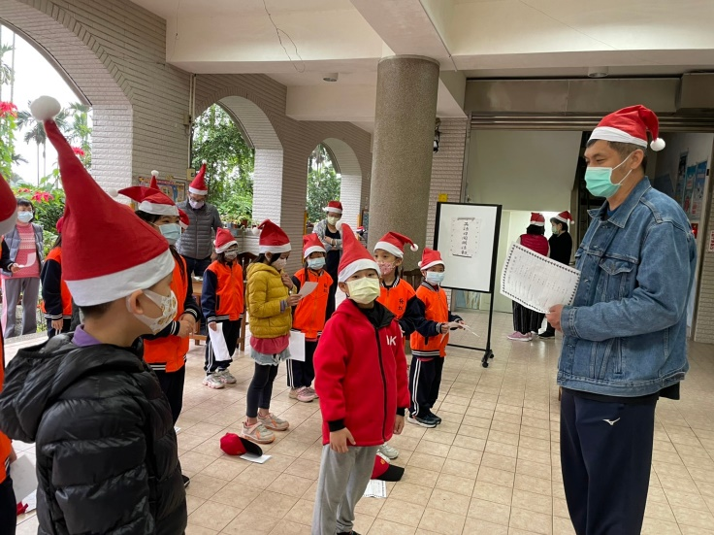 |  | 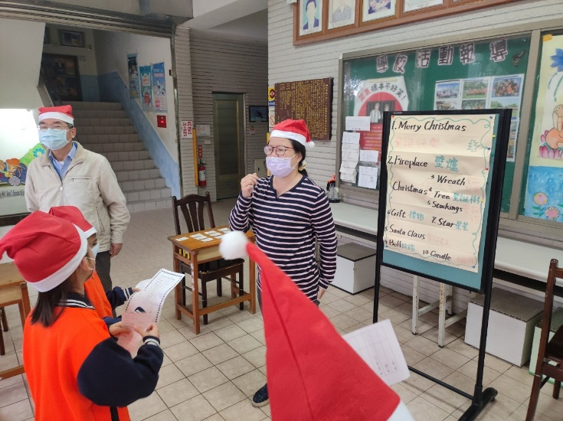
英語日闖關活動說明 |  | 英語日闖關單字複習
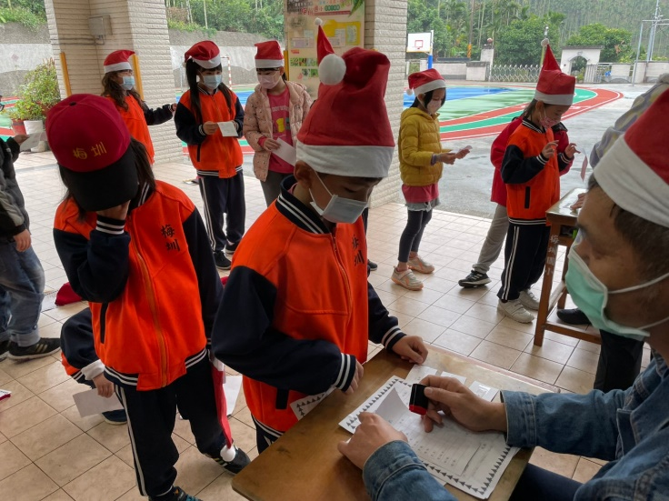 |  | 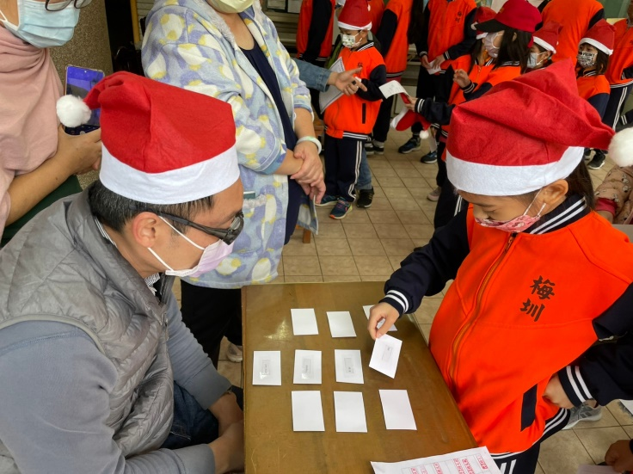
英語日闖關活動第一關：聖誕節英語單字背誦 |  | 英語日闖關活動第二關:聖誕節英文單字對對碰
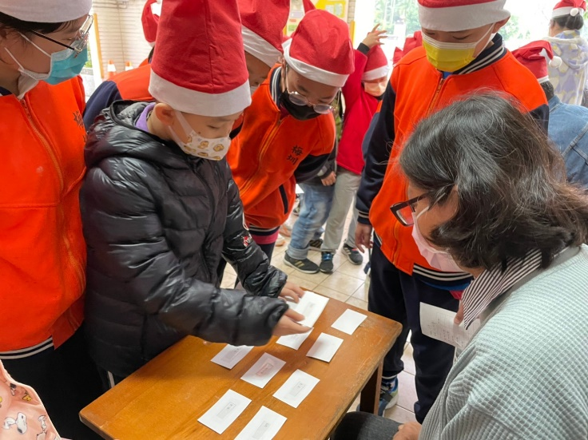 |  | 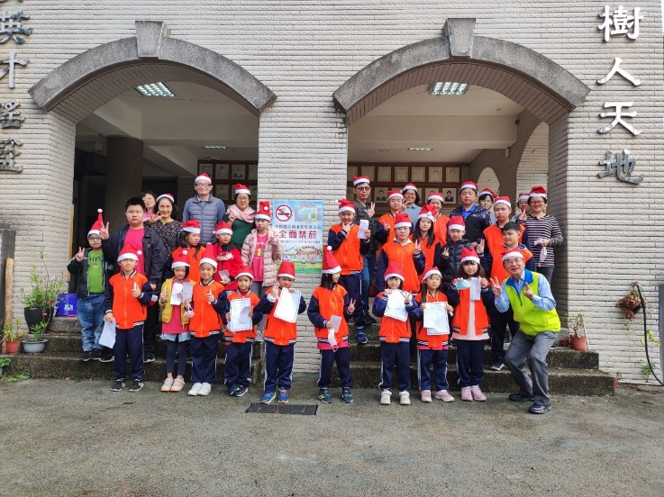
英語日闖關活動第二關:聖誕節英文單字對對碰 |  | 英語日闖關活動結束，來個大合影
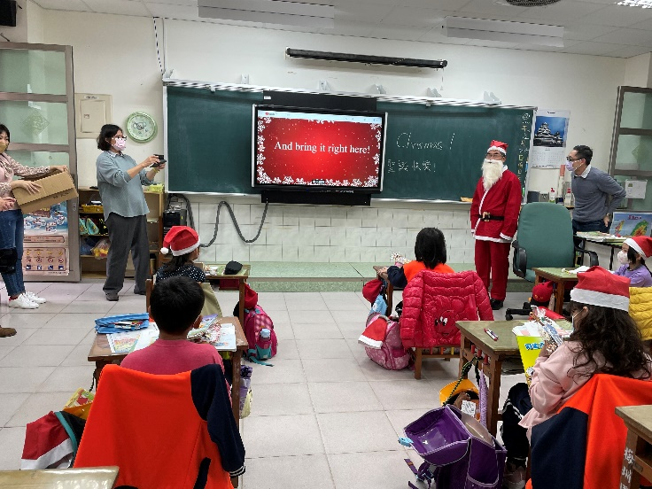 |  | 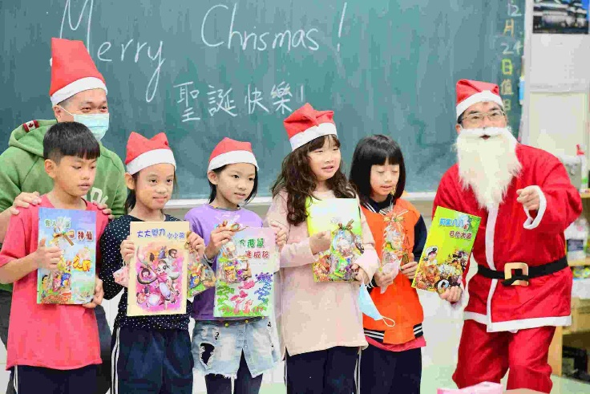
各班學生用聖誕英文歌歡迎聖誕老人的到來 |  | 學生獲得聖誕老公公與家長會長送的禮物非常開心
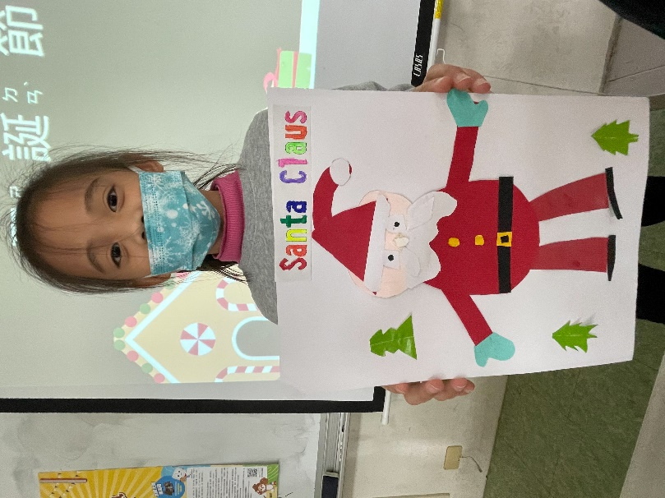 |  | 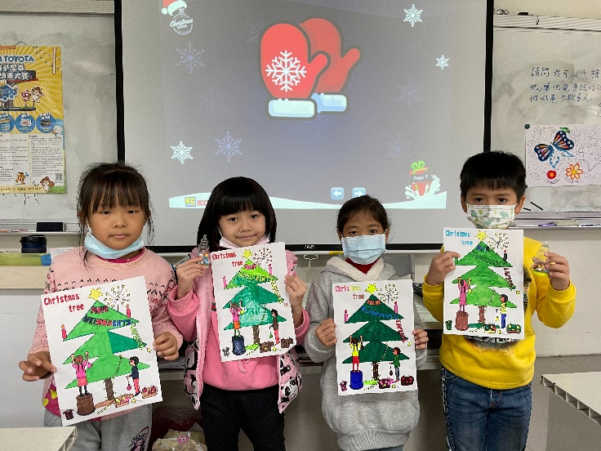
藝文課自己動手做聖誕老公公卡片，學英文 |  | 藝文課自己彩繪聖誕樹，學英文

